**Технологическая карта урока.**

1. **Ф.И.О. учителя**: Надмидова Елена Николаевна
2. **Класс**: 3
3. **Предмет:** Окружающий мир
4. **Проект по теме: «**Разнообразие природы родного края», урок изучения нового материала

5**.Цель:** познакомиться с разнообразием природы родного края.

**Планируемые результаты:**

**Предметные**

*Определять* цель проекта, работать с известной информацией, собирать дополнительный материал, создавать способы решения проблем творческого и поискового характера.

**Метапредметные**

Постановка учебной задачи на основе соотнесения того, что уже известно и усвоено учащимися, и того, что ещё неизвестно. Поиск и выделение необходимой информации, структурирование знаний.

**6.Оборудование:**

Мультимедийная презентация

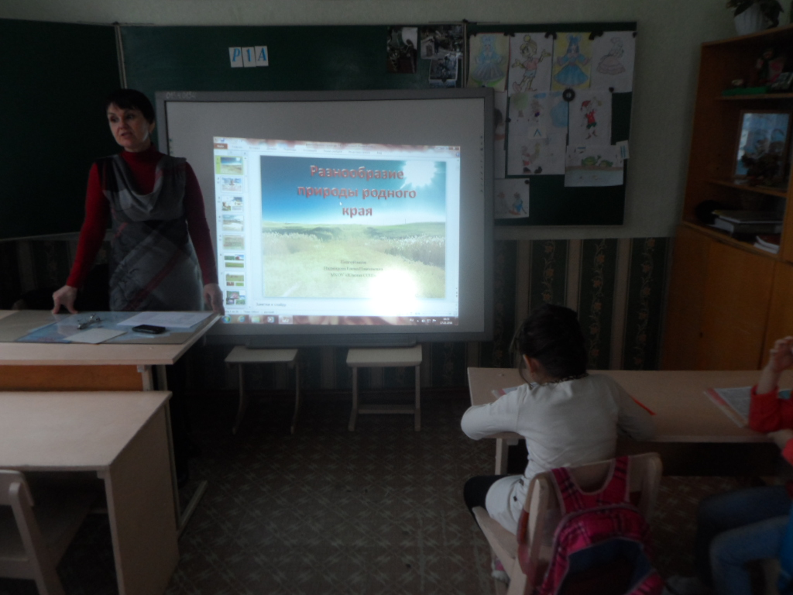

|  |  |  |  |  |
| --- | --- | --- | --- | --- |
| **Этап урока** | **Деятельность учителя** | **Деятельность учащихся** | **Форма работы** | **Результат** |
| Организационный момент | Приветствие учащихся, организация положительной атмосферы и учебного настроения у детей, проверка готовности учащихся к уроку. | Приветствуют, проверяют свою готовность к уроку. | Фронт. | Формирование  УУД:  **Л.** осознание себя как ученика.  **К.** умение слушать и слышать |
| Актуализация знаний | Начнём наше занятие с разминки:  Прослушайте и закончите стихотворение:  Посмотри, мой милый друг,  Что находится вокруг?  Небо светло – голубое,  Солнце светит золотое,  Ветер листьями играет,  Туча в небе проплывает.  Поле, речка и трава,  Горы, воздух и листва,  Птицы, звери и леса,  Гром, туманы и роса. Человек и время года –  Это всё вокруг …. (природа)   1. Отгадывание ребуса.   Отгадайте ребус: **Р 1 а**  - *Молодцы, правильно!*  Сформулируйте тему нашего занятия? (открыть на доске Тема «Разнообразие природы родного края»)  *- Да, мы сегодня продолжим разговор о природе нашего родного края.*  ***О чудесном нашем крае***  ***Будет разговор,***  ***О прекрасном милом крае,***  ***Где мы все живём.***  Ребята, напомните мне ,пожалуйста, как называется край, в котором мы с вами живём? (Республика Калмыкия)  Творческое название нашего проекта «Разнообразие природы родного края»(**открыть на доске)** | Догадываются о концовке стихотворения, разгадывают ребус | Инд.  Груп. | Формирование УУД:  **Л.** самооценка  **Р.** Самоконтроль: выявление усвоенного и своих затруднений, коррекция своих знаний,  -самостоятельно выполнять работу, ориентируясь на информацию учебника и доп. источников.  - оценка (осознание качества и усвоения знаний пройденного материала)  **К.** - умение работать в группе,  - уметь слушать речь одноклассников адресованную классу;  - не перебивать рассказы других людей.  - адекватно реагировать на ошибки сверстников. |
| Самоопределение к деятельности | **Какова цель нашего проекта***?(Изучить природу нашего родного края )*  **Какова практическая значимость нашего проекта?**  *(Практическая значимость данной работы заключена в разработке материала, который можно использовать для работы на уроках окружающего мира, во внеклассной работе.)*  Давайте вспомним, какие вопросы мы поставили на начальном этапе проекта?  **Основополагающий вопрос:** Почему природу надо изучать?  **Проблемный вопрос:**Богата ли своим разнообразием природа республики Калмыкия?  **Гипотеза.** Мы предположили, если в нашем крае есть различные природные сообщества – то мир природы Калмыкии разнообразен. | 1. Определяют тему урока 2. Планируют чему научатся и что узнают на уроке при помощи фраз:   *Думаю, что на уроке я узнаю…*  *Я хочу узнать…* | Фронт.,  Инд. | Формирование УУД:  **Л.** - самооценка,  - смыслообразование (готовность преодолевать школьные затруднения, интерес к новому, стремление выполнять социально значимую и социально оцениваемую деятельность)  - экологическая культура: ценностное отношение к природному миру, готовность следовать нормам природоохранного поведения.  **Р.** - Определение темы,  - постановка учебной задачи,  - определение последовательности действий;  - преобразование практическую задачу в познавательную.  **П.** - умение находить и выделять необходимую информацию,  - осознанное и произвольное построение речевого высказывания в устной форме,  **К.** - умение выражать свои мысли,  - слушать других,  - вступать в диалог,  - уважение к другой точке зрения,  - учёт разных мнений и умение выразить свое. |
| Повторение этапов работы над проектом | -Давайте вспомним, как мы работали над проектом.   1. **Разделились на группы: Географы, Ботаники, Зоологи, Экологи.**   И отправились добывать информацию.  **2)Этап сбора информации.**  - Как получали информацию?  Работали с литературой, консультировались с учителем географии Нюденовой Е.С.. и с учителем биологии Баяновой И.А..  **3)Отбирали информацию.**  **4) Творческий отчёт групп. Презентация проекта.**  - А сегодня группы подготовили творческие отчёты о проделанной работе и представят свои странички, из которых мы составим Книгу природы Калмыкии.  **Слово предоставляется географам…**  **5) загадки степного края**  **6) Экологическая поляна** | 1.Делятся своими сообщениями по теме.  2.Отвечают на вопросы учителя. | Фронт., инд. | Формирование УУД:  **Л.** -  самооценка,  - смыслообразование (развитие  интереса к новым знаниям, стремление быть полезным обществу, познавательная мотивация, интерес к новому)  - формирование целостного, социально – ориентированного взгляда на мир,  - уважительного отношения к другому мнению.  **Р.** - Готовность к преодолению трудностей,  -  осознание своих действий,  - формирование познавательной активности;  - предвосхищение результата и уровня усвоения знаний;  **П.** – поиск и выделение необходимой информации,  - умение делать предположения и обосновывать их, делать выводы, обобщения,  - выдвижение гипотез и их доказывание,  -  анализ с целью выявления общих признаков,  - построение речевого высказывания в устной форме,  - контроль и оценка процесса и результата деятельности.  - логические: осуществление поиска существенной информации из рассказа учителя, одноклассников.  **К.** - умение учитывать чужое мнение и уважение его,  - умение выражать четко свои мысли и обосновывать их,  - слушать и слышать речь других,  - готовность к сотрудничеству,  - взаимодействие с учителем  и с одноклассниками,  -инициативное сотрудничество в поиске и сборе информации,  - способность сохранять доброжелательность в ситуации конфликта интересов,  - адекватно реагировать на высказывание сверстников. |
| Рефлексия  Итог урока | - Давайте повторим, что интересного мы узнали о природе родного края.  - Оцените свои достижения на уроке при помощи фраз:  *Я запомнил…*  *Я научился…*  *Я узнал…*  *Я удивился…*  Итак, мы изучили и представили всю информацию, которая была собрана к сегодняшнему дню, о природе нашего края. Попробовали составить Книгу природы родного края своими руками. Сделали соответствующие выводы о том, что получилось, а что нет, а вместе с этим повторили и прошли всеми этапами работы методом учебного проектирования. Я думаю, что презентация проекта прошла успешно. Давайте скажем друг другу “спасибо” за сотрудничество. | 1.Делают вывод по теме: повторяют животных по карточкам, которые показывает учитель и относят его к какой – либо группе.  2.Оценивают свои достижения на уроке  при помощи фраз:  *Я запомнил…*  *Я научился…*  *Я узнал…*  *Я удивился…* |  | **Л.** – самооценка (умение оценивать себя на основе критерия успешности.)  **Р.** –оценка (обобщение и коррекция своих знаний, оценка усвоенного)  **П.** – осознанное и произвольное построение речевого высказывания в устной форме  **-**рефлексия способов и условий действия, оценка процесса и результата деятельности;  **К.** умение выражать с достаточной полнотой и точностью свои мысли,  выслушивать товарища. |

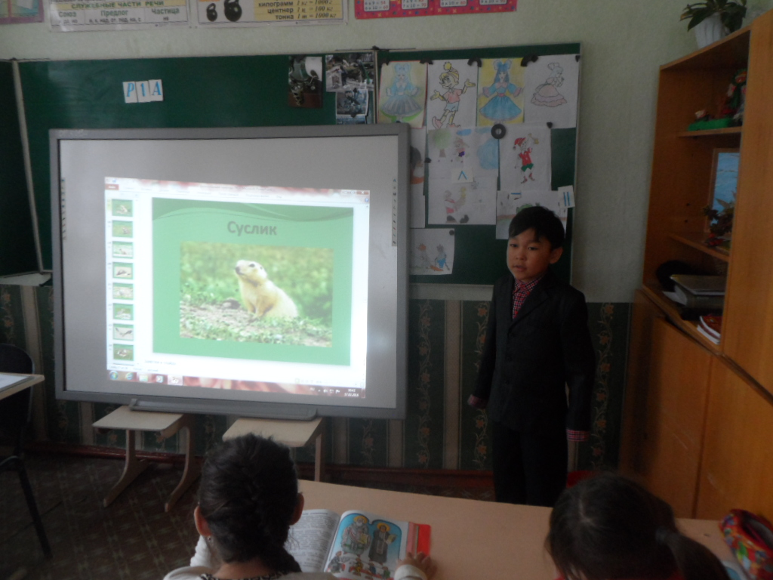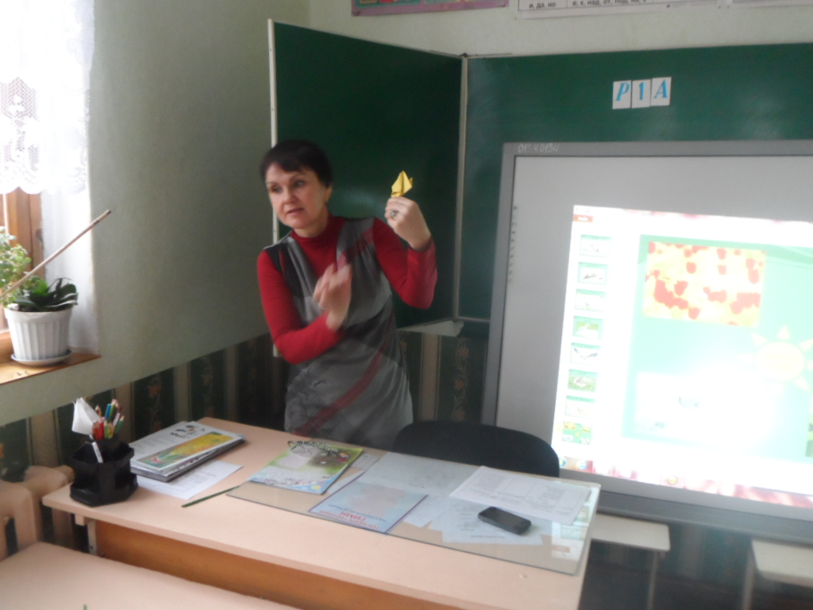

**Тюльпан-украшение степи калмыцкой**

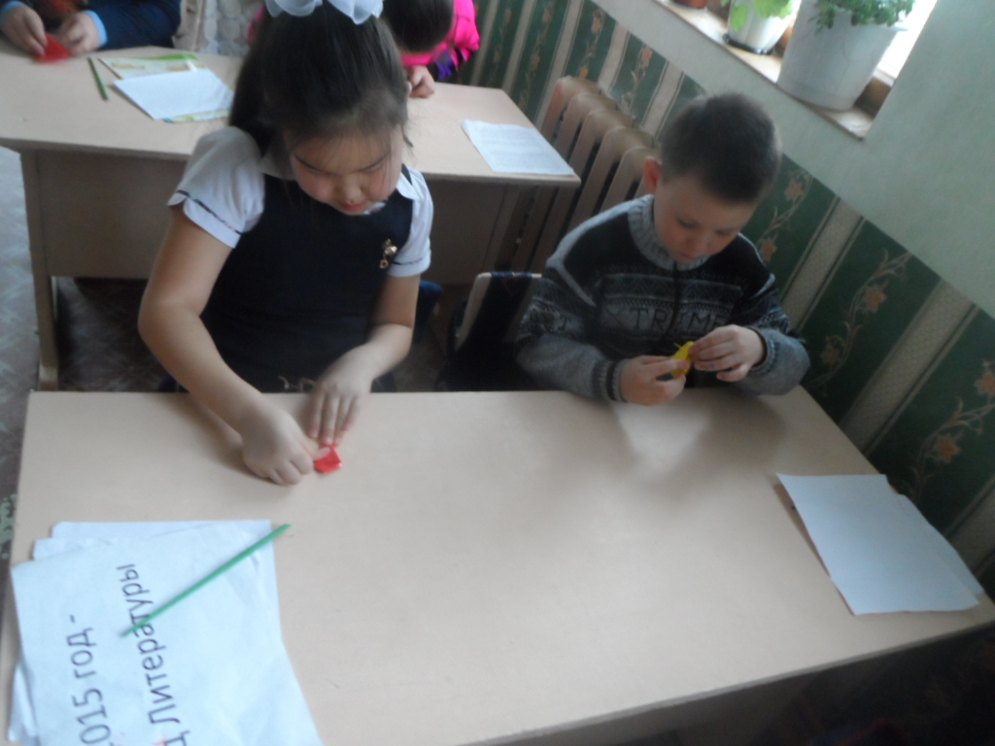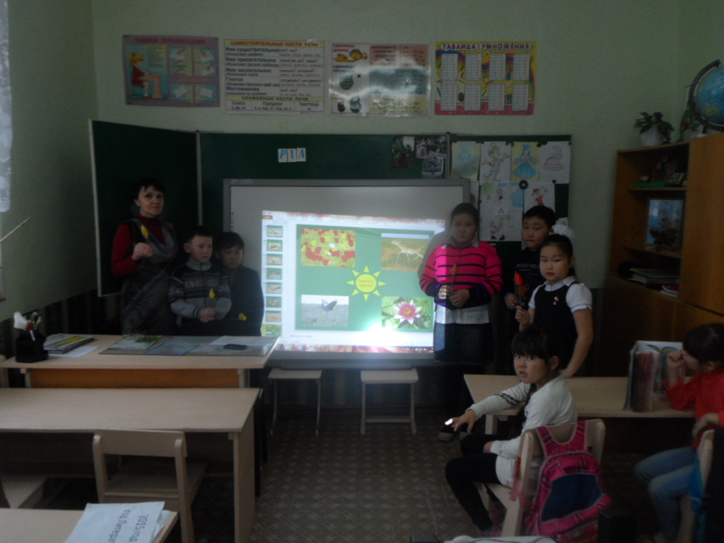

**Гимн тюльпану**

Слайды презентации я использовала на уроках русского языка на таких темах : Имя существительное, число имён существительных, одушевлённые неодушевлённые имена существительные, род имён существительных, имя прилагательное, местоимение, глагол. На уроках математики по темам: решение простых задач, составных задач, задач на движение, задач на нахождение периметра и площади. На уроках окружающего мира :разнообразие природы родного края, Красная книга, Какие бывают животные, Какие бывают растения. На уроках литературного чтения : поэтическая тетрадь. На уроках технологии: объёмная аппликация «Тюльпан». На уроках изобразительного искусства «Степь весной».